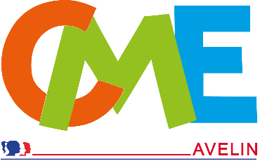
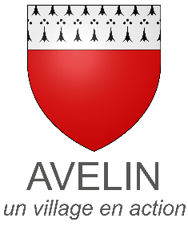
Bravo à ces 13 jeunes conseillers qui représenterons l’ensemble des enfants de la commune pendant les deux années à venir !
En CE2 : CRAVEN Kate
DOZIER Noémie
LALISSE Abigaelle
VERDUN Elina

En CM1 : CREMEAUX Albane
GUEU Anna
RICKAERT Jade
VILETTAZ Célestine
Suppléant : DIMNET Gaspard

En CM2 : GUIDEZ Zoé
DEGAND Charles
DUMON Eliott
BLONDIAU Lucas
Sont élus :
Résultats des élections du

